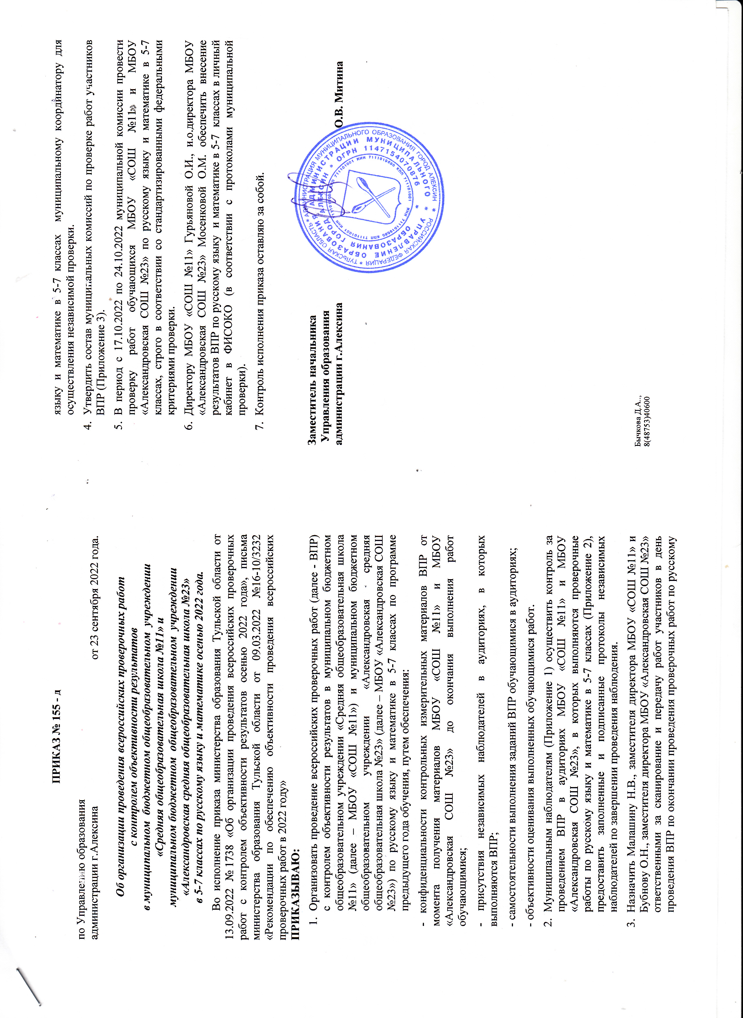

ПРИКАЗ № 155 - д

по Управлению образования
администрации г.Алексина от 23 сентября 2022 года.

Об организации проведения всероссийских проверочных работ
с контролем объективности результатов
в муниципальном бюджетном общеобразовательном учреждении
«Средняя общеобразовательная школа №11» и
муниципальном бюджетном общеобразовательном учреждении
«Александровская средняя общеобразовательная школа №23»
в 5-7 классах по русскому языку и математике осенью 2022 года.
Во исполнение приказа министерства образования Тульской области от 13.09.2022 № 1738 «Об организации проведения всероссийских проверочных работ с контролем объективности результатов осенью 2022 года», письма министерства образования Тульской области от 09.03.2022 №16-10/3232 «Рекомендации по обеспечению объективности проведения всероссийских проверочных работ в 2022 году»
ПРИКАЗЫВАЮ:
- Организовать проведение всероссийских проверочных работ (далее - ВПР) с контролем объективности результатов в муниципальном бюджетном общеобразовательном учреждении «Средняя общеобразовательная школа №11» (далее – МБОУ «СОШ №11») и муниципальном бюджетном общеобразовательном учреждении «Александровская средняя общеобразовательная школа №23» (далее – МБОУ «Александровская СОШ №23») по русскому языку и математике в 5-7 классах по программе предыдущего года обучения, путем обеспечения:
- конфиденциальности контрольных измерительных материалов ВПР от момента получения материалов МБОУ «СОШ №11» и МБОУ «Александровская СОШ №23» до окончания выполнения работ обучающимися;
- присутствия независимых наблюдателей в аудиториях, в которых выполняются ВПР;
- самостоятельности выполнения заданий ВПР обучающимися в аудиториях;
- объективности оценивания выполненных обучающимися работ.
- Муниципальным наблюдателям (Приложение 1) осуществить контроль за проведением ВПР в аудиториях МБОУ «СОШ №11» и МБОУ «Александровская СОШ №23», в которых выполняются проверочные работы по русскому языку и математике в 5-7 классах (Приложение 2), предоставить заполненные и подписанные протоколы независимых наблюдателей по завершении проведения наблюдения.
- Назначить Малашину Н.В., заместителя директора МБОУ «СОШ №11» и Бубнову О.Н., заместителя директора МБОУ «Александровская СОШ №23» ответственными за сканирование и передачу работ участников в день проведения ВПР по окончании проведения проверочных работ по русскому языку и математике в 5-7 классах муниципальному координатору для осуществления независимой проверки.
- Утвердить состав муниципальных комиссий по проверке работ участников ВПР (Приложение 3).
- В период с 17.10.2022 по 24.10.2022 муниципальной комиссии провести проверку работ обучающихся МБОУ «СОШ №11 и МБОУ «Александровская СОШ №23» по русскому языку и математике в 5-7 классах, строго в соответствии со стандартизированными федеральными критериями проверки.
- Директору МБОУ «СОШ №11» Гурьяновой О.И., и.о.директора МБОУ «Александровская СОШ №23» Мосенковой О.М. обеспечить внесение результатов ВПР по русскому языку и математике в 5-7 классах в личный кабинет в ФИСОКО (в соответствии с протоколами муниципальной проверки).
- Контроль исполнения приказа оставляю за собой.

Заместитель начальника
Управления образования
администрации г.Алексина О.В. Митина

Бычкова Д.А..,
8(48753)40600

Приложение 1
к приказу Управления образования
администрации г. Алексина
от 23.09.2022 № 155-д

Список муниципальных наблюдателей за процедурой проведения ВПР:
- Митина Ольга Владимировна – заместитель начальника Управления образования администрации муниципального образования город Алексин;
- Бычкова Дарья Александровна – консультант Управления образования администрации муниципального образования город Алексин;
- Гурова Татьяна Александровна – консультант Управления образования администрации муниципального образования город Алексин;
- Астафьева Анна Вячеславовна – консультант Управления образования администрации муниципального образования город Алексин;
- Трунина Наталья Васильевна – начальник отдела методического сопровождения образовательного процесса в образовательных учреждениях МКУ «ЦОДСО» г. Алексина;
- Саткевич Анастасия Константиновна – инспектор по работе с общеобразовательными и дополнительными учреждениями отдела провового и информационного обеспечения МКУ «ЦОДСО» г. Алексин;
- Понкратова Наталья Анатольевна – старший специалист по дошкольному воспитанию МКУ «ЦОДСО» г. Алексина;
- Емельянова Елена Евгеньевна – старший специалист по учебным дисциплинам отдела методического сопровождения образовательного процесса в образовательных учреждениях МКУ «ЦОДСО» г. Алексина;
- Москалева Александра Ивановна – старший специалист по учебным дисциплинам отдела методического сопровождения образовательного процесса в образовательных учреждениях МКУ «ЦОДСО» г. Алексина.

Заместитель начальника
Управления образования
администрации г.Алексина О.В. Митина

Приложение 2
к приказу Управления образования
администрации г.Алексина
от 23.09.2022 № 155-д

График осуществления контроля за проведением ВПР в аудиториях ОО

Дата | Наименование ОО | ФИО | Должность
03.10.2022 | МБОУ «Александровская СОШ №23» | Бычкова Дарья Александровна | консультант Управления образования администрации муниципального образования город Алексин
04.10.2022 | МБОУ «Александровская СОШ №23» | Бычкова Дарья Александровна | консультант Управления образования администрации муниципального образования город Алексин
04.10.2022 | МБОУ «Александровская СОШ №23» | Астафьева Анна Вячеславовна | консультант Управления образования администрации муниципального образования город Алексин
04.10.2022 | МБОУ «Александровская СОШ №23» | Понкратова Наталья Анатольевна | старший специалист по дошкольному воспитанию МКУ «ЦОДСО» г. Алексина
06.10.2022 | МБОУ «Александровская СОШ №23» | Гурова Татьяна Алекандровна | консультант Управления образования администрации муниципального образования город Алексин
06.10.2022 | МБОУ «Александровская СОШ №23» | Астафьева Анна Вячеславовна | консультант Управления образования администрации муниципального образования город Алексин
06.10.2022 | МБОУ «Александровская СОШ №23» | Саткевич Анастасия Константиновна | инспектор по работе с общеобразовательными и дополнительными учреждениями отдела провового и информационного обеспечения МКУ «ЦОДСО» г. Алексин
18.10.2022 | МБОУ «СОШ №11» | Емельянова Елена Евгеньевна | старший специалист по учебным дисциплинам отдела методического сопровождения образовательного процесса в образовательных учреждениях МКУ «ЦОДСО» г. Алексина
18.10.2022 | МБОУ «СОШ №11» | Москалева Александра Ивановна | старший специалист по учебным дисциплинам отдела методического сопровождения образовательного процесса в образовательных учреждениях МКУ «ЦОДСО» г. Алексина
20.10.2022 | МБОУ «СОШ №11» | Саткевич Анастасия Константиновна | инспектор по работе с общеобразовательными и дополнительными учреждениями отдела провового и информационного обеспечения МКУ «ЦОДСО» г. Алексин
20.10.2022 | МБОУ «СОШ №11» | Бычкова Дарья Александровна | консультант Управления образования администрации муниципального образования город Алексин

Приложение 3
к приказу Управления образования
администрации г.Алексина
от 23.09.2022 № 155-д

Состав муниципальных комиссий по проверке работ участников
ВПР осенью 2022

РУССКИЙ ЯЗЫК (5-7 классы)

ФИО | Должность, место работы
Бобрик Ольга Васильевна | Учитель русского языка и литературы МБОУ «СОШ №1»
Родина Ирина Петровна | Учитель русского языка и литературы МБОУ «СОШ №2»
Кондрашкова Олеся Ивановна | Учитель русского языка и литературы МБОУ «СОШ №9»
Вдовенко Светлана Владимировна | Учитель русского языка и литературы МБОУ «СОШ №9»
Павленко Алла Алексеевна | Учитель русского языка и литературы МБОУ «Гимназия №13»
Голикова Ирина Васильевна | Учитель русского языка и литературы МБОУ «Буныревская СОШ №14»

МАТЕМАТИКА
(5-7 классы)

ФИО | Должность, место работы
Кунинева Людмила Ивановна | Учитель математики МБОУ «СОШ №2»
Михалева Елена Александровна | Учитель математики МБОУ «Гимназия №13»
Чепкова Наталья Ивановна | Учитель математики МБОУ «СОШ №3»

Заместитель начальника
Управления образования
администрации г.Алексина О.В. Митина

